BMS-Schnittstelle
Technische Dokumentation
Tour an BMS freigeben · BMS storno · Signaturprüfung · Statusfortschreibung

Stand | 24.09.2026
Systeme | TI4 (Mandanten M440 / M442), Planning & Dispatching (PROLOGA), BMS-Testsystem
Anforderungen | #40067 – BMS-Schnittstelle Aufträge SAP→BMS – Voranalyse/Entwicklung; #42128 – Entwicklung UST-S.AA.0006-005 P&D Signaturprüfung (User Story „Nachweispflichtige Stoffe freigeben – AK1“, Abnahmekriterium HWS vom 21.09.2026 „nur eANV-teilnehmende Nachweise“); Referenz #41911 (Signaturprüfung vor Auftragsbuchung)

Inhalt
1 Überblick 1
1.1 Die Bausteine 1
1.2 Beteiligte Tabellen 1
1.3 Das Zusammenspiel von SAP und BMS 1
2 Der Ablauf vom Klick bis zum Status 1
2.1 Schritt 1 bis 4: Tour, Services und Aufträge lesen 1
2.2 Schritt 4b und 4c: Signaturprüfung und ihre Meldungen 1
2.3 Konfiguration 1
2.4 Schritt 5: Adressen 1
2.5 Schritt 6: je Tour 1
2.6 Schritt 6: je Service 1
2.7 Schritt 6m und 7: Auftrag zusammenstellen 1
2.8 Schritt 8 und 9: Senden, Protokoll, Antwort 1
2.9 Status je Service und je Tour 1
2.10 Der Ablauf als Bild 1
3 Die Signaturprüfung 1
3.1 Anforderung 1
3.2 Die Regel 1
3.3 Datenmodell 1
3.4 Ablauf der Methode CHECK_NOTE_SIGNATURES 1
3.5 Entscheidungen 1
3.6 Die Meldungen 1
3.7 Der Ablauf für den Fachbereich 1
4 Storno 1
5 Die HTTP-Aufrufe 1
6 Die Statusfortschreibung 1
6.1 Schnittstelle 1
6.2 Ablauf 1
7 Konfiguration und Zugangsdaten 1
7.1 Tabellen 1
7.2 Die Zugangsdaten 1
8 Testfälle 1
9 Stand und offene Punkte 1
9.1 Stand 24.09.2026 1
9.2 Offene Punkte 1
9.3 Änderungen 1
10 Anhang 1
10.1 Alle Meldungen der Aktionen (Z_MSG_SVR_TOUR_EXT) 1
10.2 Begriffe 1

1 Überblick
Die HWS plant ihre Touren im Planungs-Cockpit (Planning & Dispatching, PROLOGA). Ist eine Tour fertig, gibt der Disponent sie an das BMS frei. Das BMS ist das Tablet-System der Fahrer. Es bekommt je Service der Tour einen Auftrag mit Kunde, Adresse, Behältern, Abfallschlüssel und Hinweisen, und ein Auftrag, der einmal dort ist, lässt sich von hier aus auch wieder stornieren.
Seit dem 23.09.2026 hat die Freigabe eine Sperre. Ein Auftrag geht nur dann an das BMS, wenn sein Begleitschein, oder bei einem Übernahmeschein der Sammelbegleitschein dahinter, nachweislich von Erzeuger und Beförderer elektronisch signiert oder quittiert ist. Alles andere bleibt zurück. Der Disponent sieht dazu eine Meldung im Cockpit, bevor das BMS überhaupt kontaktiert wird.

1.1 Die Bausteine
Baustein | Objekt im System | Aufgabe
Freigabe | Button Tour an BMS freigeben = RAP-Aktion touranBMSfreigeben auf /PLCE/R_PDTour, Behavior-Extension ZBP_E_BP_R_PDTOUR (lokale Klasse lhc_tour) | liest Tour, Services und Entsorgungsaufträge, führt die Signaturprüfung aus, prüft Konfiguration und Stammdaten, baut je Service den JSON-Auftrag, sendet ihn, protokolliert, schreibt Status
Storno | Button BMS storno = RAP-Aktion stornoBMSService | sendet den protokollierten Auftrag mit status = cancelled erneut; nur für Services im Status FREIGEGEBEN; keine Signaturprüfung
Signaturprüfung | ZCL_WR_PD_TOUR_HELPER=>CHECK_NOTE_SIGNATURES (Version 6) | ein Massenlauf je Freigabe über alle Entsorgungsaufträge; liefert je gesperrtem Auftrag die Meldungsnummer und die Meldungsvariablen
HTTP-Helfer | ZCL_WR_PD_TOUR_HELPER: GET_BMS_BEARER_TOKEN, POST_BMS_ORDER, LOG_BMS_CALL | Login am BMS, Senden eines Auftrags, Protokollzeile in ZBMS_API_LOG
Statusfortschreibung | Funktionsbaustein ZWR_BMS_UPDATE_SERVICE (RFC-fähig), Klasse ZCL_WR_PD_BMS_EAP_STATUS | schreibt den BMS-Status am Service über das RAP-BO /PLCE/R_PDService und am Entsorgungsauftrag über das EEWA-Item-BO, in einer eigenen LUW, ohne Tabellenzugriff
Konfiguration | ZTOUR_BMS_CFG, SM59-Destination ZBMS_API_CONNECT, ZTOUR_BMS_KOLONN, ZWRTWAALAPRCTP | Destination, Aktiv-Kennzeichen, Standardpartner; Kolonne je Tourvorlage; Bewegungsart je Leistungsart
Meldungen | Meldungsklasse Z_MSG_SVR_TOUR_EXT, Nummern 020–034, 042–053 | alle Texte für den Disponenten, keine Texte im Coding

1.2 Beteiligte Tabellen
Tabelle | Inhalt | Verwendung
/PLCE/R_PDTour | Tour (CDS) | Tour-ID, Tourvorlage, Status, Startdatum
/PLCE/R_PDTourServiceAsgmt | Zuordnung Service → Tour (CDS) | Reihenfolge, Kennzeichen „entfernt“
/PLCE/TPDSRV | Service | EA-ID (REFERENCE_ID), Verweis auf den Entsorgungsauftrag (REFERENCE_INT_ID), Aktion, Termine, Zeitfenster, Zusatztext
/PLCE/TPDSRVWR | Abfalldaten des Services | Behälter alt/neu (TIDNR), Behältertyp, Material, AVV-Code
EWA_ORDER_OBJECT | Entsorgungsauftragsposition (EAP) | Kunde, Warenempfänger, Behältertyp, Auftragsart, Beförderer, Entsorger, Termine, Schein (/WATP/NOTEINTNR, /WATP/NOTENR), BMS-Status ZZ_BMS_STATUS
/WATP/TARBNOTES | Scheine (eANV) | Scheinart, externe Nummer, Sammler-Schein, Nachweis
/WATP/TARBNW | Nachweise | Teilnahme am eANV (DIGI_SIG), Löschkennzeichen
/WATP/TARBZKSDOC | ZKS-Dokumente | Signaturen und Quittungsbelege je Rolle
BUT020, ADRC | Geschäftspartner-Adressen | Kunde, Warenempfänger, Beförderer, Entsorger
/PLCE/TPDSRVCST, /PLCE/TPDTOURCST | Kundenerweiterung Service / Tour | BMS-Status ZZ_BMS_STATUS
ZBMS_API_LOG | Protokoll | jeder Aufruf mit Anfrage, Antwort, HTTP-Status

1.3 Das Zusammenspiel von SAP und BMS
Das Bild zeigt, was mit einem Auftrag zwischen den beiden Systemen passiert. Oben SAP mit dem Disponenten, unten das BMS mit dem Fahrer. Man folgt den Nummern: 1 bis 3 ist der Normalfall, danach passiert eines von drei Dingen. Durchgezogene Pfeile sind der nächste Schritt im selben System, gestrichelte Pfeile eine Nachricht von SAP an das BMS oder zurück, die farbigen Felder der Status, den SAP am Service und am Entsorgungsauftrag festhält.
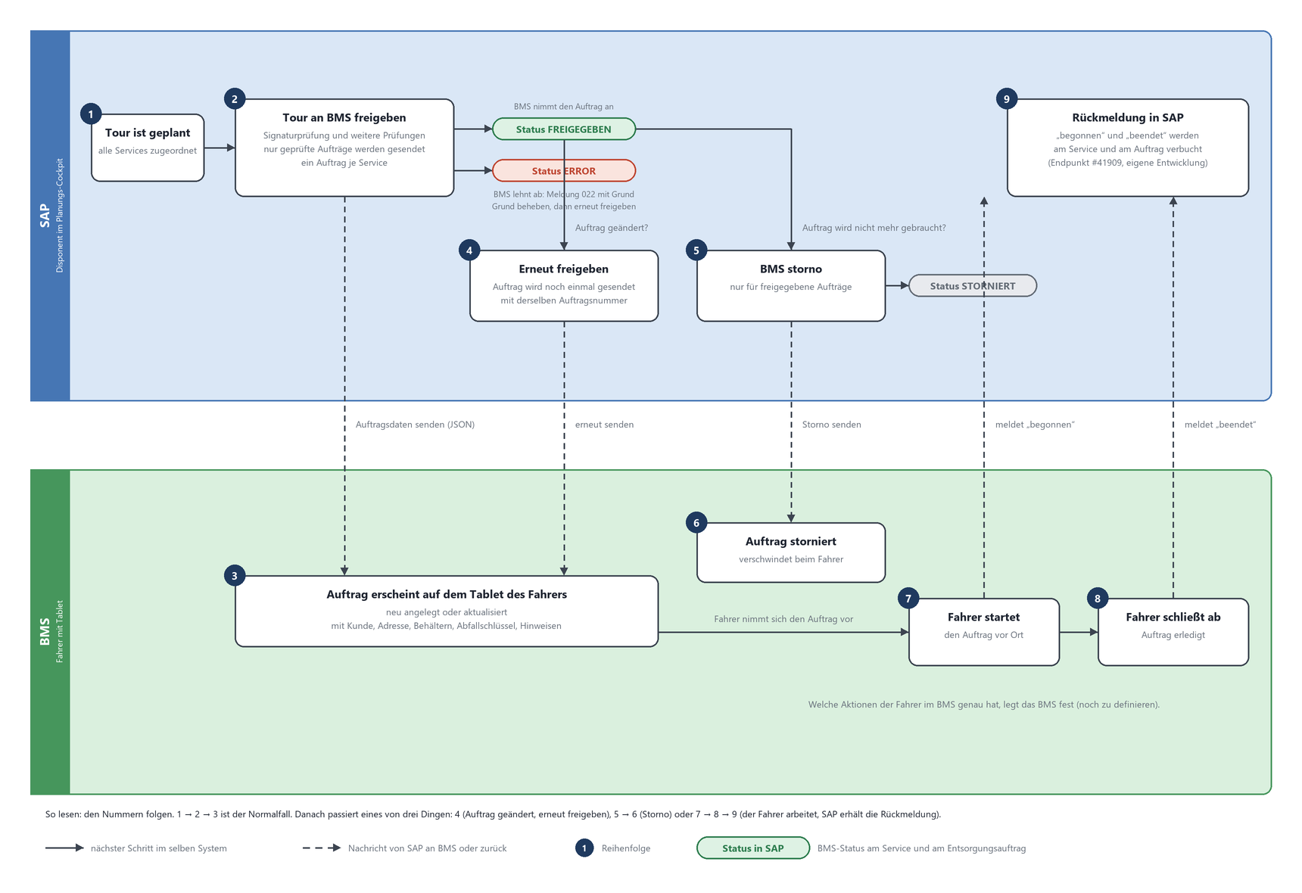
Abbildung 1: Auftrag zwischen SAP und BMS – Freigabe, erneute Freigabe, Storno, Rückmeldung
Die Schritte im Einzelnen:
- Tour ist geplant. Alle Services sind der Tour zugeordnet.
- Tour an BMS freigeben. Der Disponent klickt den Button. SAP prüft die Signaturen und die übrigen Voraussetzungen und sendet je Service einen Auftrag. Nimmt das BMS an, steht der Service auf FREIGEGEBEN. Lehnt es ab, steht er auf ERROR, und Meldung 022 nennt den Grund; nach der Korrektur wird die Tour erneut freigegeben.
- Auftrag erscheint auf dem Tablet. Der Fahrer sieht Kunde, Adresse, Behälter, Abfallschlüssel und Hinweise.
- Erneut freigeben. Wurde ein Auftrag geändert, sendet die erneute Freigabe ihn noch einmal mit derselben Auftragsnummer. Wie das BMS eine wiederholte Auftragsnummer behandelt, ist nicht getestet (offene Punkte).
- BMS storno. Wird ein freigegebener Auftrag nicht mehr gebraucht, sendet SAP ihn mit status = cancelled. Der Service steht auf STORNIERT.
- Auftrag storniert. Im BMS verschwindet der Auftrag beim Fahrer.
- Fahrer startet den Auftrag vor Ort und meldet „begonnen“.
- Fahrer schließt ab und meldet „beendet“. Welche Aktionen der Fahrer im BMS genau hat, legt das BMS fest; das ist noch zu definieren.
- Rückmeldung in SAP. „begonnen“ und „beendet“ kommen über den Rückmelde-Endpunkt (#41909, eigene Entwicklung) an und werden am Service und am Entsorgungsauftrag verbucht.

2 Der Ablauf vom Klick bis zum Status
Dieses Kapitel geht die Aktion touranBMSfreigeben in der Reihenfolge durch, in der sie tatsächlich läuft (Fassung v4 vom 23.09.2026). Ausgangspunkt: Der Disponent markiert eine oder mehrere Touren und klickt auf Tour an BMS freigeben.

2.1 Schritt 1 bis 4: Tour, Services und Aufträge lesen
Zuerst wird nur gelesen. Das BMS spielt in diesen vier Schritten noch keine Rolle.
- Touren über READ ENTITIES /plce/r_pdtour (Tour-ID, Tourvorlage, Status, Startdatum). Eine Tour, die nicht gelesen werden kann, erhält Meldung 024 und gilt als fehlgeschlagen.
- Service-Zuordnungen über die Assoziation _ServiceAssignments; entfernte Zuordnungen werden verworfen, der Rest nach Tourreihenfolge sortiert.
- Services aus /PLCE/TPDSRV und ihre Abfalldaten aus /PLCE/TPDSRVWR, je einmal für alle Zuordnungen (FOR ALL ENTRIES).
- Entsorgungsaufträge aus EWA_ORDER_OBJECT über REFERENCE_INT_ID = POBJNR. POBJNR ist CHAR 22, REFERENCE_INT_ID CHAR 30; die Schlüssel gehen deshalb über eine eigene Tabelle.

2.2 Schritt 4b und 4c: Signaturprüfung und ihre Meldungen
Alle Entsorgungsaufträge gehen in einem einzigen Aufruf an ZCL_WR_PD_TOUR_HELPER=>CHECK_NOTE_SIGNATURES (Kapitel 3). Zurück kommt die Liste der Aufträge, die nicht gesendet werden dürfen, jeder mit Meldungsnummer, Scheinnummer und Scheinart.
Schritt 4c meldet diese Aufträge sofort, je Tour und je Service (Meldungsklasse Z_MSG_SVR_TOUR_EXT, &1 ist die EA-ID des Services), und merkt sich je Tour, wie viele Services gesperrt sind. Der Zeitpunkt ist Absicht. Die Meldungen stehen so in der Liste, bevor irgendjemand die Konfiguration oder das BMS geprüft hat, und der Disponent sieht ein Signaturproblem auch an einem Tag, an dem das BMS nicht erreichbar ist.

2.3 Konfiguration
Erst jetzt liest die Aktion ZTOUR_BMS_CFG (Eintrag CONFIG_ID = DEFAULT). Fehlt der Eintrag, ist er nicht aktiv, oder fehlen Destination oder Benutzer, bekommt jede Tour die Meldung 020 mit dem Grund im Text, und die Aktion endet. Die Signaturmeldungen aus 4c bleiben stehen.
Feld | Bedeutung
ACTIVE | Schnittstelle eingeschaltet
BMS_DESTINATION | SM59-Destination vom Typ G (HTTP), heute ZBMS_API_CONNECT
BMS_USERNAME, BMS_PASSWORD | Login am BMS — siehe Kapitel 7, sollen aus der Tabelle verschwinden
DEFAULT_CARRIER, DEFAULT_RECYCLER | Geschäftspartner Beförderer / Entsorger, wenn der Auftrag keinen trägt

2.4 Schritt 5: Adressen
Für Kunde, Warenempfänger, Beförderer, Entsorger und die beiden Standardpartner liest die Aktion die heute gültige Adresse aus BUT020 und ADRC (DATE_FROM <= heute <= DATE_TO, NATION = leer). Gelesen werden Name 1, Name 2, Straße, Hausnummer, PLZ und Ort. Die Gültigkeitsdaten stehen in ADRC, in BUT020 gibt es keine.

2.5 Schritt 6: je Tour
- Schritt 6a0 – Ergebnis der Signaturprüfung. Die gesperrten Services der Tour zählen als Fehler. Sind alle Services der Tour gesperrt, gibt es nichts zu senden: Die Tour gilt als fehlgeschlagen, es folgt kein Login und kein BMS-Kontakt, die nächste Tour ist dran.
- Schritt 6a – Kolonne. Die BMS-Kolonne ist die Tourvorlage. ZTOUR_BMS_KOLONN ist nur eine Ausnahmetabelle für Vorlagen, deren Name im BMS abweicht.
- Schritt 6b – Login. GET_BMS_BEARER_TOKEN sendet Benutzer und Passwort als JSON an POST /BmsApiSapTest/api/user/authenticate/user und erhält data.accessToken. Der Token gilt für die ganze Tour. Schlägt der Login fehl, erhält die Tour den Status ERROR, die Meldung trägt den Fehlertext des BMS, die Tour ist fehlgeschlagen.

2.6 Schritt 6: je Service
Jede Prüfung sperrt nur den einen Service. Sie schreibt eine Meldung mit der EA-ID, zählt den Fehler der Tour hoch und geht zum nächsten Service. Die Tour läuft weiter. Die Reihenfolge im Code:
Schritt | Prüfung | Quelle | Meldung
6b | Servicedaten zur Zuordnung vorhanden? | /PLCE/TPDSRV | 025
6b | Entsorgungsauftrag zum Service vorhanden? | EWA_ORDER_OBJECT | 029
6b2 | Von der Signaturprüfung gesperrt? → Service überspringen, Meldung kam bereits in 4c | Ergebnis aus 4b | –
6c | Bewegungsart zur Aktion des Services bekannt? (new Aufstellung, change Wechsel, collect Einzug) | ZWRTWAALAPRCTP | 026
6c2 | Behältertyp am Auftrag gefüllt? | EWA_ORDER_OBJECT-BEH_TYPE | 023
6d | Behälternummern passend zur Bewegungsart? Aufstellung: neue Nummer, Einzug: alte, Wechsel: beide | /PLCE/TPDSRVWR TIDNR, Rückfall EWA_ORDER_OBJECT-CONTAINER | 034
6h | Kundenadresse vollständig (Name, Straße, Hausnummer, PLZ, Ort)? | BUT020 + ADRC | 030
6l | Plandatum vorhanden? Reihenfolge: frühester Termin, Wunschtermin, ZZ_ORDER_DATE, OLD_ORDER_DATE, Tourstart | Service, Auftrag, Tour | 028

2.7 Schritt 6m und 7: Auftrag zusammenstellen
Der Auftrag ist ein JSON nach der BMS-API v1 (InputOrder, additionalProperties: false), also darf kein Feld dazukommen, das die API nicht kennt. Serialisiert wird mit /ui2/cl_json in camelCase; compress = abap_true lässt leere Felder weg. Zwei Nacharbeiten am fertigen Text: Der Feldname collectiveConsignmentNoteNumber ist länger als die 30 Zeichen, die ein ABAP-Komponentenname haben darf, und wird nach der Serialisierung ersetzt. Und leere Objekte {} für optionale Kontakte fliegen raus, weil jedes Kontaktfeld minLength: 1 hat und ein leerer Kontakt die Anfrage kippen würde.
JSON-Feld | Quelle
status | ok (Storno: cancelled)
externalSystemId | Tour-ID
sortNumber | Tourreihenfolge der Zuordnung
orderNumber | erste gefüllte: SM-Auftrag SMAUFNR, EWA-Auftrag ORDERNR, SD-Auftrag SDAUFNR, EA-ID, Service-ID
orderSheet, orderSheetType | externe Scheinnummer /WATP/NOTENR, Typ LS wenn gefüllt
customer, producer | Kunde KUNNR mit Adresse (Pflicht, sonst Meldung 030)
placeOfDelivery, location | Warenempfänger KUNWE, nur wenn Adresse vollständig
carrier | Beförderer TRANSPORTER, sonst Standard aus der Konfiguration; nur wenn Adresse vollständig
recycler | Entsorger DISPOSER, sonst Standard; nur wenn Adresse vollständig
garbageKey, garbageName | MATERIAL#EWC_CODE (AVV-Rückfall aus dem Auftrag), Materialkurztext MAKT
estimatedDuration | PLANNED_DURT HHMMSS in Minuten
plannedDate | Plandatum als YYYY-MM-DDT00:00:00.000Z
executionTimeFrameStart/End | Zeitfenster des Services HH:MM:SS
notes | Auftragstext, Zusatz „AUFTRAG ZU KVV“ (feste Regel), Bestellnummer, EXPRESSAUFTRAG, Entsorgungsnachweis
specialNotes | Zusatztext des Services, bei Express mit Präfix
collectiveConsignmentNoteNumber | interne Scheinnummer /WATP/NOTEINTNR
team | Kolonne
signatureRequired | true, wenn Auftragstext oder Zusatztext „UNTERSCHR“ enthält
containers[] | ein Behälter: Nummer alt/neu, Bewegungsart, Behältertyp, containerMovementTypeInfo (Aufstellung/Wechsel/Einzug), internalRemark (Zusatztext oder „keine“), customerOwned = false

2.8 Schritt 8 und 9: Senden, Protokoll, Antwort
POST_BMS_ORDER schickt das JSON als application/json mit Authorization: Bearer … an /BmsApiSapTest/api/container/create-order-halle, über die SM59-Destination. Direkt danach schreibt LOG_BMS_CALL eine Zeile in ZBMS_API_LOG. Das geht über den RFC-Baustein ZWR_BMS_LOG_WRITE in einer eigenen LUW.
Feld in ZBMS_API_LOG | Inhalt
TOUR_UUID, SERVICE_UUID | Schlüssel
POBJNR, ORDER_NUMBER | Entsorgungsauftrag, Auftragsnummer im BMS
ENDPOINT, DIRECTION | Pfad, OUTBOUND
HTTP_STATUS | Antwortcode
REQUEST_PAYLOAD, RESPONSE_BODY | JSON hin und zurück (heute CHAR 1333, siehe offene Punkte)
CREATED_AT, CREATED_BY | Zeitstempel, Benutzer

Antwortet das BMS mit 200 oder 201, gibt es die Meldung 021 und der Service steht auf FREIGEGEBEN. Bei jeder anderen Antwort kommt Meldung 022 mit dem Fehlertext aus error.message, ersatzweise mit den ersten 80 Zeichen des Antworttextes, und der Service steht auf ERROR. Im Protokoll steht bei einer Fehlerantwort der Text aus error.message, bei einer Erfolgsantwort der ganze Antworttext.

2.9 Status je Service und je Tour
Nach jeder Antwort ruft die Aktion ZWR_BMS_UPDATE_SERVICE mit DESTINATION 'NONE' auf (Kapitel 6). Schlägt das Schreiben fehl, bekommt der Disponent die Warnung 046. Der Auftrag im BMS ist dann trotzdem da.
Am Ende jeder Tour wird abgerechnet. Wurde kein Service gesendet, ist die Tour fehlgeschlagen; ihr Schlüssel landet in failed, sonst würde RAP die Fehler zu Warnungen abschwächen und dem Disponenten einen „Trotzdem fortfahren“-Dialog zeigen. Sonst bekommt die Tour über MODIFY ENTITIES /plce/r_pdtour ENTITY extcustom (bei fehlendem Satz CREATE BY _ExtCustom) einen Status:
Status | Bedingung
SENT | alle Services gesendet, kein Fehler
PARTIAL | mindestens ein Service gesendet, mindestens ein Fehler
ERROR | Login fehlgeschlagen
fehlgeschlagen ohne Status | kein Service gesendet (alle gesperrt oder abgelehnt)

2.10 Der Ablauf als Bild
Dasselbe noch einmal als Bild, von oben nach unten. Blaue Rahmen sind Schleifen (je Tour, je Service), Rauten Entscheidungen, rote Felder die Stellen, an denen ein Service oder eine Tour nicht weiterkommt, mit der Meldung, die der Disponent dann sieht.
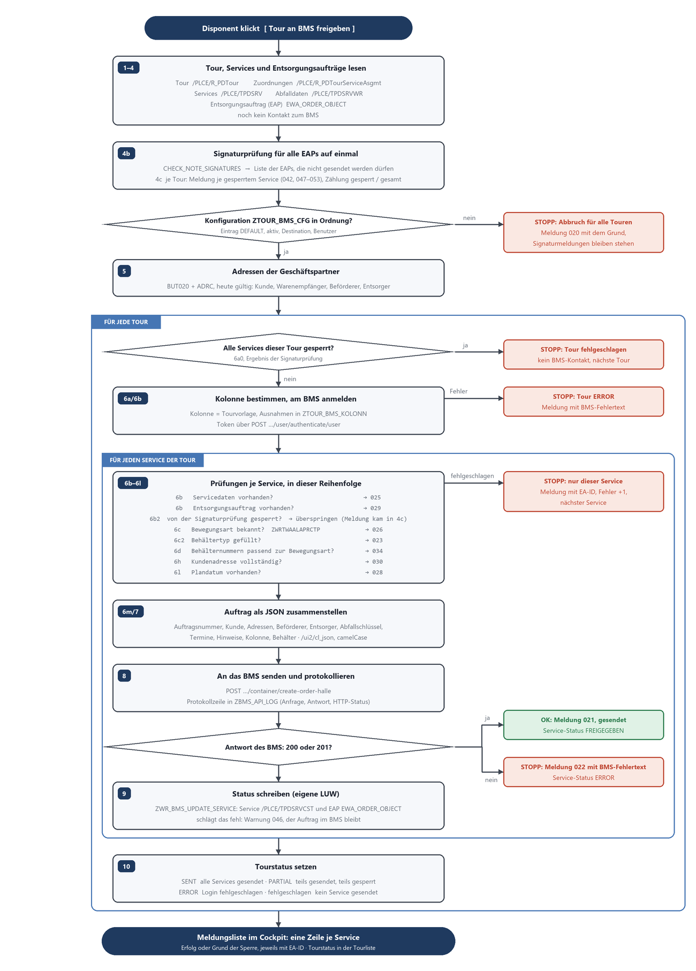
Abbildung 2: Die Aktion „Tour an BMS freigeben“ vom Klick bis zum Tourstatus

3 Die Signaturprüfung

3.1 Anforderung
User Story UST-S.AA.0006-005: Ein Auftrag darf erst dann vom Fahrer auf dem BMS übergeben werden, wenn die notwendigen elektronischen Signaturen je Scheinart vorliegen. Geprüft werden Begleitschein (BS) und Sammelbegleitschein (SBS), jeweils auf die zwei Layer Erzeuger (ERZ) und Beförderer (BEF). Der Übernahmeschein (ÜS) braucht keine Signatur. Hinter ihm liegt aber immer ein SBS, und der muss signiert sein. Ein Quittungsbeleg zählt wie eine Signatur. Fehlt etwas, sieht der Disponent eine Meldung, lässt nachsignieren und klickt noch einmal auf „Tour an BMS freigeben“.
Abnahmekriterium HWS vom 21.09.2026: Geprüft werden nur Nachweise, die am eANV teilnehmen.
Am 23.09.2026 wurde die Spezifikation gegen die Implementierung gehalten. Ergebnis: Kein Auftrag wird gesendet, solange seine Signatur nicht nachweisbar ist, und das schließt Aufträge ohne Schein ein. Das BMS bekommt damit nur noch nachweispflichtige Aufträge. Die einzige Ausnahme ist das Abnahmekriterium vom 21.09.2026.

3.2 Die Regel
Geprüft wird der Schein am Entsorgungsauftrag (EWA_ORDER_OBJECT-/WATP/NOTEINTNR). Ein Begleitschein prüft sich selbst. Ein Übernahmeschein prüft den Sammelbegleitschein hinter /WATP/TARBNOTES-COLLECT_NOTE. Maßgeblich ist das neueste, nicht gelöschte ZKS-Dokument des geprüften Scheins (/WATP/TARBZKSDOC), und darauf gilt:
- Erzeuger erledigt, wenn SIGNATUR_ERZ oder QUITTUNG_ERZ gefüllt ist.
- Beförderer erledigt, wenn SIGNATUR_BE1 oder QUITTUNG_BEF gefüllt ist.
- Der Entsorger wird nicht geprüft; er signiert nach der Anlieferung.
Neu erfunden ist daran nichts. Dieselbe Regel steht in ZCL_WR_AXNS_INTERFACE_EANV->CHECK_IS_LAST_LAYER_SIGNED (Signatur oder Quittung je Rolle) und in ZCL_WR_EEWA_BO_WDORDERITEM->ZZ_CHECK_NOTE_SIGNATURE (#41911, Buchungsprüfung). Hier ist sie auf die zwei Layer ERZ und BEF beschränkt.

3.3 Datenmodell
Tabelle / Feld | Bedeutung
EWA_ORDER_OBJECT-/WATP/NOTEINTNR | interne Scheinnummer am Auftrag, Domäne /WATP/NOTEINTNR mit ALPHA-Konvertierung (20 Stellen, führende Nullen); leer = kein Schein
/WATP/TARBNOTES-CERTTYPE | Scheinart: BS_DE Begleitschein, UES_DE Übernahmeschein, SBS_DE Sammelbegleitschein (Customizing /WATP/TTCERTTYP)
/WATP/TARBNOTES-NOTENR | externe Scheinnummer, erscheint in der Meldung
/WATP/TARBNOTES-COLLECT_NOTE | beim ÜS die interne Nummer des SBS
/WATP/TARBNOTES-NWINTNR | der Nachweis (EN / SN), zu dem der Schein gehört
/WATP/TARBNW-DIGI_SIG, LOEVM | X = Nachweis nimmt am eANV teil; gelöschte Nachweise zählen nicht
/WATP/TARBZKSDOC | ZKS-Dokument je Schein, Schlüssel DOC_ID, NOTEINTNR 1:n; SIGNATUR_ERZ/QUITTUNG_ERZ, SIGNATUR_BE1/QUITTUNG_BEF, LOEVM, ADM_AETIMESTAMP, ADM_ERTIMESTAMP

3.4 Ablauf der Methode CHECK_NOTE_SIGNATURES
Eingabe: eine Zeile je Entsorgungsauftrag (POBJNR, NOTEINTNR). Ausgabe: eine Zeile je Auftrag, der nicht gesendet werden darf, mit POBJNR, geprüftem Schein, MSGNO, V2 (Scheinnummer) und V3 (Scheinart). Die Methode läuft einmal je Freigabe. Sie liest vier Tabellen, jede genau einmal, für alle Aufträge zusammen.
Schritt | Was passiert | Ergebnis
0 | eANV-Implementierung des Systems über /WATP/CL_BO_ARBEANVCFG=>CL_GET_INTERFACE_EANV( )->GET_INTERFACENAME( ) | nicht AXIANS → Prüfung aus, nichts gesperrt
1 | Aufträge aufteilen | NOTEINTNR leer → gesperrt, Meldung 047; sonst Schlüssel sammeln
2 | Scheine aus /WATP/TARBNOTES lesen | Scheinart, Nummer, Sammler-Schein, Nachweis
3 | Sammelbegleitscheine hinter den ÜS nachlesen (zweiter Zugriff) | lt_notes enthält jetzt auch die SBS
4 | je Auftrag den zu prüfenden Schein bestimmen | Schein nicht gefunden → 050; BS/SBS → Schein selbst; ÜS → SBS aus COLLECT_NOTE, fehlt er → 049; andere Scheinart → 051
4b | eANV-Filter: Nachweis aus /WATP/TARBNW mit DIGI_SIG = X | Nachweis nicht eANV, keiner oder gelöscht → nicht geprüft, Auftrag läuft weiter
5 | neuestes nicht gelöschtes ZKS-Dokument je geprüftem Schein (Sortierung ADM_AETIMESTAMP, ADM_ERTIMESTAMP, DOC_ID absteigend) | ein Dokument je Schein
6 | Regel anwenden | kein Dokument → 048; Erzeuger fehlt → 042; Beförderer fehlt → 052; beide fehlen → 053; beide da → nicht in der Ausgabe
7 | Meldungsvariablen füllen | V2 = externe Nummer (ALPHA = OUT), V3 = Scheinart

3.5 Entscheidungen
Nr. | Fall | Entscheidung
A1 | Auftrag ohne Schein | nicht freigegeben, Meldung 047 (23.09.2026)
A2 | mehrere ÜS auf einem SBS | eine Meldung je Auftrag
A3 | Storno | keine Signaturprüfung
A4 | Quittungsbeleg | ersetzt die Signatur derselben Rolle
A5 | Entsorger | nie geprüft
A6 | mehrere ZKS-Dokumente | das neueste nicht gelöschte zählt
A7 | Schein ohne ZKS-Dokument | nicht freigegeben, Meldung 048 (bewusste Abweichung zu #41911, das einen Schein ohne Dokument durchlässt)
A8 | ÜS ohne SBS | nicht freigegeben, Meldung 049
A9 | andere Scheinart | nicht freigegeben, Meldung 051 (kommt heute nicht vor, Sicherheitsnetz)
A10 | Scheinnummer ohne Schein | nicht freigegeben, Meldung 050
A11 | eANV-Implementierung | Prüfung nur bei AXIANS; in TI4 der Fall, für Produktion im eANV-Customizing zu bestätigen. Bei einer anderen Implementierung läuft die Prüfung nicht und alle Aufträge würden gesendet.
A12 | Nachweis nicht eANV | nicht signaturpflichtig, Auftrag läuft ohne Meldung weiter (AK HWS 21.09.2026); ohne diesen Filter würde A7 einen Papierschein dauerhaft sperren
A13 | Regel gesamt | Ein Auftrag wird nur gesendet, wenn BS bzw. SBS von Erzeuger und Beförderer signiert oder quittiert ist; jeder andere Fall sperrt mit Meldung; einzige Ausnahme A12

3.6 Die Meldungen
Meldungsklasse Z_MSG_SVR_TOUR_EXT. &1 ist die EA-ID des Services, &2 die externe Scheinnummer, &3 die Scheinart. Jede Meldung hat einen Langtext mit Diagnose und Vorgehen; das Cockpit zeigt ihn unter den Details der Meldung. Im Coding steht keiner dieser Texte.
Nr | Kurztext | Langtext (Kern)
042 | EA-ID &1: Schein &2 (&3): Erzeuger-Signatur fehlt, Auftrag gesperrt | Schein im eANV noch nicht vom Erzeuger signiert oder quittiert. Signatur einholen, erneut freigeben.
047 | EA-ID &1: Auftrag hat keinen Schein, keine Freigabe an BMS möglich | Ohne Schein ist keine Signatur nachweisbar. Schein am Auftrag hinterlegen und signieren lassen.
048 | EA-ID &1: Schein &2 (&3): noch kein eANV-Dokument, also keine Signatur | Schein noch nicht an die ZKS übermittelt oder Rückmeldung fehlt (/WATP/ARB_ZKSDOCS). Übermitteln bzw. abwarten, erneut freigeben.
049 | EA-ID &1: Übernahmeschein &2 hat keinen Sammelbegleitschein, gesperrt | Der ÜS wird nicht signiert, geprüft wird sein SBS; dieser fehlt. SBS anlegen und zuordnen (/WATP/ARB_NOTES).
050 | EA-ID &1: Scheinnummer &2 am Auftrag existiert nicht (Datenfehler) | Auftrag verweist auf eine Scheinnummer ohne Schein. Auftrag korrigieren, sonst Anwendungsbetreuung.
051 | EA-ID &1: Schein &2 hat unbekannte Scheinart &3, Signatur nicht prüfbar | Nur BS, SBS und ÜS sind prüfbar. Anwendungsbetreuung informieren.
052 | EA-ID &1: Schein &2 (&3): Beförderer-Signatur fehlt, Auftrag gesperrt | wie 042, Rolle Beförderer
053 | EA-ID &1: Schein &2 (&3): Signatur Erzeuger+Beförderer fehlt, gesperrt | wie 042, beide Rollen

3.7 Der Ablauf für den Fachbereich
Fünf Fragen je Auftrag, von oben nach unten. Jedes „nein“ ist ein STOPP mit der Meldung, die der Disponent liest; das einzige „nein“, das nicht stoppt, ist das Papierverfahren.
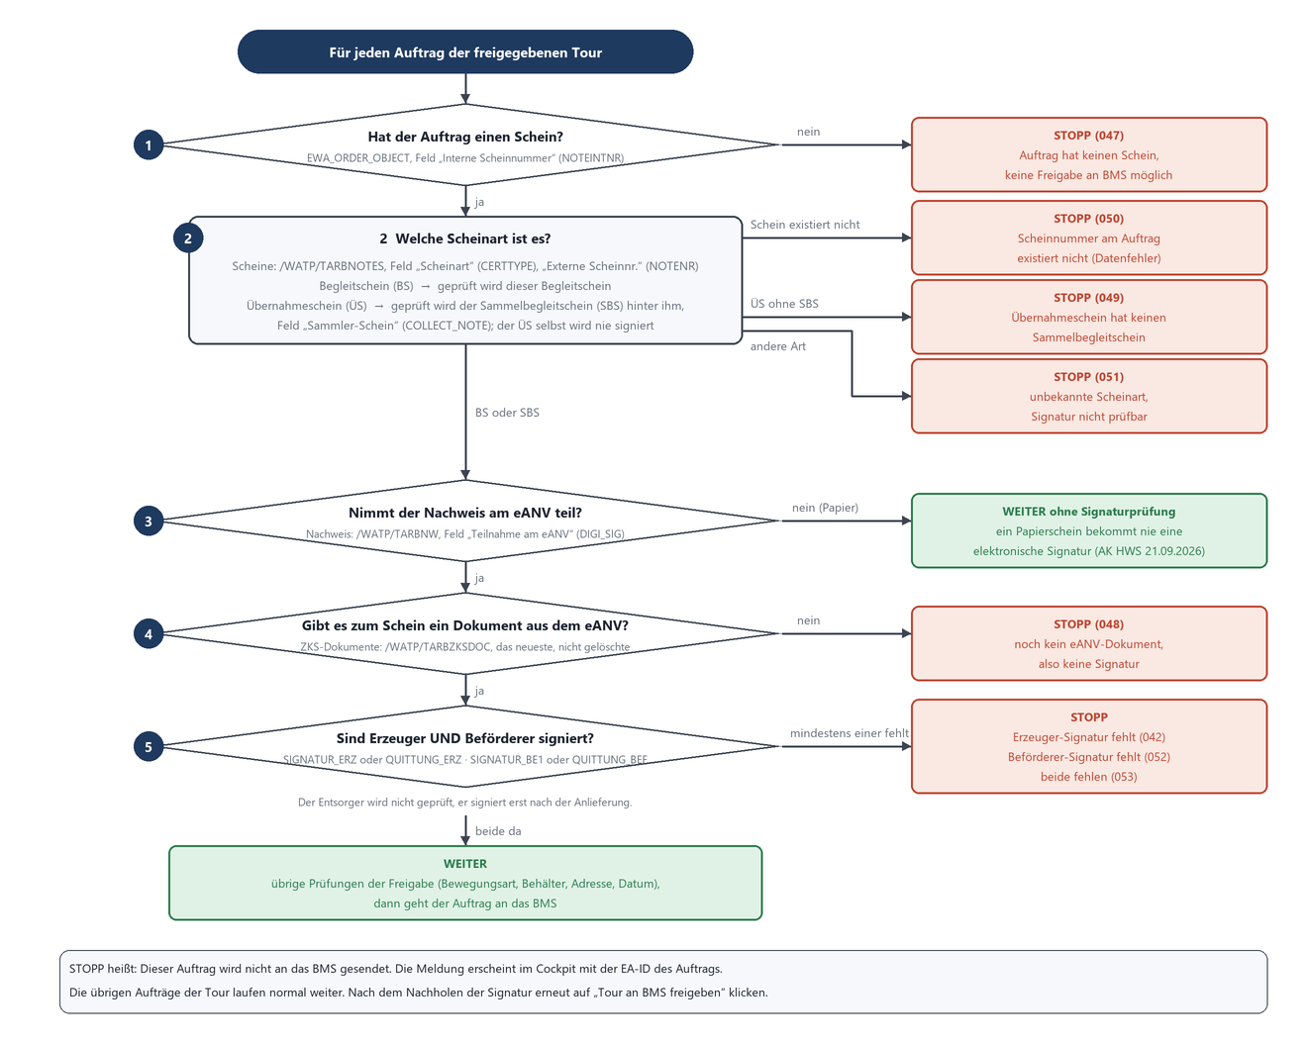
Abbildung 3: Die Signaturprüfung je Auftrag, wie der Fachbereich sie liest

4 Storno
Die BMS-API hat keinen Storno-Endpunkt. Ein Storno ist derselbe Aufruf create-order-halle, nur mit status = cancelled. Damit das BMS genau den Auftrag wiedererkennt, den es angenommen hat, liest die Aktion den damals gesendeten Payload aus ZBMS_API_LOG und ändert darin nur das Statusfeld. Sonst nichts.
- Konfiguration lesen wie bei der Freigabe (Meldung 020 bei Fehler).
- Tour und Services lesen; nur Services im BMS-Status FREIGEGEBEN sind stornierbar.
- Letzten protokollierten Payload des Services aus ZBMS_API_LOG lesen; fehlt er: Meldung 027. Statusfeld auf cancelled setzen; misslingt das: Meldung 031.
- Login, POST, Protokoll wie bei der Freigabe.
- 200/201: Meldung 032, Status STORNIERT über ZWR_BMS_UPDATE_SERVICE; sonst Meldung 033 mit dem BMS-Fehlertext.
Signaturen prüft der Storno nicht. Ein Auftrag, der schon beim Fahrer ist, darf jederzeit zurück. Was der Storno braucht, ist der vollständige JSON in REQUEST_PAYLOAD, und genau da liegt heute ein Problem (siehe offene Punkte).

5 Die HTTP-Aufrufe
Aufruf | Details
Login | POST /BmsApiSapTest/api/user/authenticate/user, Body { "username": …, "password": … }, Antwort data.accessToken (und refreshToken); gesendet als Authorization: Bearer <token>
Auftrag anlegen / stornieren | POST /BmsApiSapTest/api/container/create-order-halle, Content-Type: application/json, Body = InputOrder
Client | cl_http_client=>create_by_destination mit der SM59-Destination aus ZTOUR_BMS_CFG; Pfad = Präfix aus ZTOUR_BMS_CFG-BMS_PATH_PREFIX (GET_PATH_PREFIX) plus Endpunkt, gesetzt über set_request_uri
Fehlertexte | Meldungen 054 (Destination nicht nutzbar), 055 (Anmeldung fehlgeschlagen, HTTP-Status und Antwort), 056 (kein accessToken); Texte des HTTP-Frameworks aus get_last_error
Fehlerantworten | 400 mit errors oder error.message; 500 mit generischem Titel und traceId; beides vollständig im Protokoll

6 Die Statusfortschreibung
Bis zum 21.09.2026 schrieb ZWR_BMS_UPDATE_SERVICE nur /PLCE/TPDSRVCST, und zwar per direktem MODIFY. Die Aufrufe aus der Aktion passten nicht zur Schnittstelle des Bausteins, weshalb nach dem ersten Status je Service nichts mehr ankam. EWA_ORDER_OBJECT wurde nie geschrieben. Seit dem 22.09.2026 (Fassung v3) fasst der Baustein keine Tabelle mehr direkt an, und Texte stehen keine mehr im Coding.

6.1 Schnittstelle
Parameter | Typ | Bedeutung
IV_SERVICE_UUID | /PLCE/PDSERVICE_UUID | Service
IV_POBJNR | J_OBJNR, optional | Entsorgungsauftrag
IV_ZZ_BMS_STATUS | ZWR_D_BMS_STATUS (CHAR 30) | FREIGEGEBEN, ERROR, STORNIERT
EV_SUBRC | SYST_SUBRC | 0 = beides geschrieben
ET_RETURN | BAPIRET2_T | Meldungen 043–045 bei Fehler

6.2 Ablauf
- Service: MODIFY ENTITIES OF /plce/r_pdservice ENTITY extcustom UPDATE FIELDS ( zz_bms_status ); fehlt der Satz, CREATE BY _ExtCustom aus der Entität service.
- Entsorgungsauftrag: ZCL_WR_PD_BMS_EAP_STATUS=>SET_BMS_STATUS — GETBO auf cl_eewa_bo_wdorderitem mit Sperre, dataref->zz_bms_status setzen, SAVE_BO, UNLOCK_FOR_EDIT (dasselbe Muster wie die Stornierung ZCL_WR_PD_ORDER_CANCELATION).
- COMMIT ENTITIES RESPONSE OF /plce/r_pdservice; jeder Fehler führt zu ROLLBACK ENTITIES und einer Meldung per MESSAGE … INTO in ET_RETURN.
- Aufruf aus der Aktion mit DESTINATION 'NONE', damit die Statusänderung eine eigene LUW ist und die RAP-Transaktion der Aktion nicht berührt.
Nr | Text
043 | BMS-Status &1 für Service &2 nicht gespeichert: &3
044 | EAP &1 nicht gefunden – BMS-Status &2 nicht gesetzt
045 | EAP &1: BMS-Status &2 nicht gesetzt – &3
046 | Service &1: BMS-Status &2 nicht gespeichert – &3 (Warnung in der Aktion)

7 Konfiguration und Zugangsdaten

7.1 Tabellen
Tabelle | Inhalt
ZTOUR_BMS_CFG | ein Eintrag DEFAULT: aktiv, Destination, Pfadpräfix der API (BMS_PATH_PREFIX, in TI4 /BmsApiSapTest), Standard-Beförderer, Standard-Entsorger; heute auch Benutzer und Passwort. Die alte Spalte mit der vollständigen URL wird nicht mehr gelesen.
SM59 ZBMS_API_CONNECT | Destination Typ G auf den BMS-Host, Port 80, Pfadpräfix leer
ZTOUR_BMS_KOLONN | Tourvorlage → Name der Kolonne im BMS, nur für Abweichungen
ZWRTWAALAPRCTP | Leistungsart (Aktion des Services) → Bewegungsart new / change / collect

7.2 Die Zugangsdaten
Benutzer und Passwort für den BMS-Login liegen heute in der Customizing-Tabelle ZTOUR_BMS_CFG. Das ist nicht akzeptabel: Die Werte sind in SE16 und SM30 lesbar und wandern mit jedem Tabellenexport. Ziel ist, dass kein Zugangsdatum mehr in einer Tabelle, in einem Parameter oder im Coding steht; der Helper GET_BMS_BEARER_TOKEN holt es sich zur Laufzeit aus einem geschützten Speicher, die Tabelle behält nur Destination, Aktiv-Kennzeichen und Standardpartner.
Geprüft und verworfen:
- SM59-Destination mit Basic Authentication. Das Passwort einer Destination kann aus ABAP nicht zurückgelesen werden, und BMS akzeptiert auf dem Login-Endpunkt keine Basic Authentication, sondern nur den JSON-Body mit Benutzer und Passwort.
- OAuth-2.0-Client-Profil (OA2C_CONFIG). Es würde das Secret ebenfalls sicher ablegen, erwartet aber einen Standard-OAuth-Token-Endpunkt. Der BMS-Login ist ein eigener JSON-Aufruf, der accessToken und refreshToken zurückgibt. Ohne Änderung auf BMS-Seite funktioniert das nicht.
- **Secure Storage (SECSTORE, SECSTORE_*_ITEM).** Verschlüsselt, systemlokal, mit Zugriffsliste. Die SAP-Dokumentation der Bausteine sagt jedoch: nur für SAP-Anwendungsprogramme, Kundenprogramme erhalten einen Fehler (INVALID_AUTH).

9 Stand und offene Punkte

9.1 Stand 24.09.2026
- In TI4 aktiv: Helper v6 (eine Meldung je Grund), Aktion v3 (Signaturmeldung im Service-Loop), Statusfortschreibung über BO, HTTP-Helfer mit Pfadpräfix aus ZTOUR_BMS_CFG, LOG_BMS_CALL mit durchgereichter Richtung, Meldungen 054–056; STORNO_BMS_ORDER entfernt.
- Geschrieben, Aktivierung offen: Aktion v4 (Signaturmeldungen vor Konfiguration und Login, kein BMS-Kontakt für vollständig gesperrte Touren).
- Meldungen 047–053 laut Arbeitsschritt 1 anzulegen.
- BMS-Testsystem: seit 24.09.2026 antwortet hws-srv17 unter /BmsApiSapTest mit HTTP 404 (auch /swagger/index.html und /api/user/healthCheck); der Server selbst antwortet mit 200. SAP-seitig geprüft: Destination, Pfadpräfix, Aufbau der URI. Anfrage an das BMS-Team läuft; ein neuer Pfad wird nur in BMS_PATH_PREFIX eingetragen.

9.2 Offene Punkte
- BMS-Verhalten bei erneuter Freigabe einer PARTIAL-Tour klären: bereits gesendete Services werden erneut gesendet, Erkennung über die Auftragsnummer ist nicht getestet; alternativ Services im Status FREIGEGEBEN überspringen.
- Zugangsdaten aus ZTOUR_BMS_CFG entfernen: Secure Storage aus Z-Code testen; sonst BMS-Team wegen Basic Auth / OAuth fragen; sonst SSF-Variante bauen.
- eANV-Team: SYNC_SIGNATURES_NOTE synchronisiert Signaturen nur für Nachweise, für Scheine steht ein ToDo — ohne Synchronisation bleiben Begleitscheine dauerhaft gesperrt.
- Meldung 020: Text „Auftrag &1 (Aktion &2) in Tour &3 hat keinen BMS-Bewegungstyp“ passt nicht zur Verwendung als Konfigurationsfehler.
- BMS-Team: Test-API unter /BmsApiSapTest seit 22.09.2026 nicht erreichbar (404); neuen Pfad oder Server nennen.

10 Anhang

10.1 Alle Meldungen der Aktionen (Z_MSG_SVR_TOUR_EXT)
Nr | Text | Verwendung
020 | Auftrag &1 (Aktion &2) in Tour &3 hat keinen BMS-Bewegungstyp | Konfigurationsfehler mit &1 = Grund; Text passt nicht zur Verwendung
021 | Auftrag &1 von Tour &2 wurde erfolgreich an BMS übermittelt | &1 EA-ID, &2 Auftragsnummer
022 | Auftrag &1 abgelehnt: &2 | &2 Fehlertext BMS
023 | Auftrag &1: kein Behältertyp im Entsorgungsauftrag
024 | Tour konnte nicht gelesen werden – Freigabe nicht möglich
025 | Tour &1: Service zur Zuordnung nicht gefunden
026 | Leistungsart &1 nicht gemappt – Auftrag &2, Tour &3 nicht übertragen
027 | Auftrag &1 wurde nie an BMS freigegeben – Storno nicht möglich | kein Payload im Protokoll
028 | Auftrag &1 hat kein Datum – nicht übertragen
029 | Auftrag &1: kein Entsorgungsauftrag gefunden – nicht übertragen
030 | Auftrag &1: Kunde &2 hat keine vollständige Adresse
031 | Auftrag &1: Storno-Payload konnte nicht erzeugt werden
032 | Auftrag &1 im BMS storniert | &1 Auftragsnummer
033 | Auftrag &1 konnte nicht storniert werden: &2
034 | Auftrag &1: Behälternummer alt fehlt für Bewegungsart &2 | auch bei fehlender neuer Nummer
042, 047–053 | Signaturprüfung | Kapitel 3.6
043–046 | Statusfortschreibung | Kapitel 6.2
054 | Destination &1 nicht nutzbar (Rückgabewert &2) | HTTP-Helfer, create_by_destination fehlgeschlagen
055 | BMS-Anmeldung fehlgeschlagen: HTTP &1, &2 | Token-Aufruf, &2 = Antwort des BMS
056 | BMS-Anmeldung: kein accessToken in der Antwort des BMS | Token-Aufruf

